คู่มือการจัดทำหนังสือสำหรับเด็ก
เรื่อง น้ำหวานลอยลม
การจัดทำหนังสือสำหรับเด็ก เรื่อง น้ำหวานลอยลม มีขั้นตอนในการดำเนินการดังต่อไปนี้
๑. เขียนโครงร่างเนื้อหา โดยบอกว่าได้แนวความคิดมาจากไหน
แนวคิดในการเขียนนิทาน เรื่อง “น้ำหวานลอยลม” เล่มนี้คือ เนื่องจากดิฉันได้ไปร้านขายน้ำหวาน แล้วได้เห็นผึ้งจำนวนมากกำลังกินน้ำหวานจากโถน้ำ และขวดน้ำ จึงเกิดแนวความคิดว่าน่าจะทำนิทานเกี่ยวกับเรื่องของ “ผึ้ง” เพราะเห็นถึงความพยายามของผึ้งที่พยายามบินจากรังมากินน้ำหวานและเป็นน้ำหวานที่ไม่ได้มาจากธรรมชาติ ดิฉันจึงทำนิทานให้ผึ้งได้กินน้ำหวานจากธรรมชาติ ด้วยเหตุนี้จึงเกิดนิทานเรื่อง “น้ำหวานลอยลม”
๒. วางโครงเรื่องรูปเล่ม
ในการวางโครงเรื่อง เป็นการกล่าวถึงการผจญภัยของผึ้งน้อยที่ต้องบินไปตามที่ต่าง ๆ และได้เจอกับเพื่อนสัตว์มากมาย ส่วนรูปเล่มแต่งเป็นร้อยแก้ว แต่ละฉากทำเป็น pop up ตัวนูน ส่วนข้อความของเรื่องใช้การสอด ซึ่งสามารถดึงออกมาดูได้ โดยไม่หลุดออกจาก ตัวรูปเล่ม ทั้งนี้ก็เพื่อการดึงดูดความสนใจ ให้ผู้อ่านเกิดจินตนาการ ความเพลิดเพลิน ความสวยงามและความแปลกใหม่
๓. วัสดุอุปกรณ์
๓.๑ กระดาษร้อยปอนด์
๓.๒ สีไม้
๓.๓ สติ๊กเกอร์ใส
๓.๔ กาว
๓.๕ กรรไกร
๓.๖ กาวสองหน้าบาง
๓.๗ ปากกาดำสำหรับตัดเส้น
๓.๘ กระดาษไข
๓.๙ ดินสอ
๓.๑๐ ยางลบ
๓.๑๑ ไม้บรรทัด
๔. วิธีการดำเนินการ
๔.๑ ศึกษาค้นคว้าหาข้อมูลในเรื่องที่สนใจ
๔.๒ วางโครงเรื่อง และเขียนเนื้อเรื่อง
๔.๓ จัดทำรูปเล่ม พร้อมประกอบเล่ม
๔.๔ ทบทวน ตรวจสอบความเรียบร้อย
๕. ขั้นตอน มีภาพถ่ายประกอบ
๕.๑ ศึกษาค้นคว้าหาข้อมูลในเรื่องที่สนใจ เพื่อจัดทำนิทาน
๕.๒ วางโครงเรื่อง และเขียนเนื้อเรื่อง วันที่ ๙-๑๑ สิงหาคม ๒๕๕๖

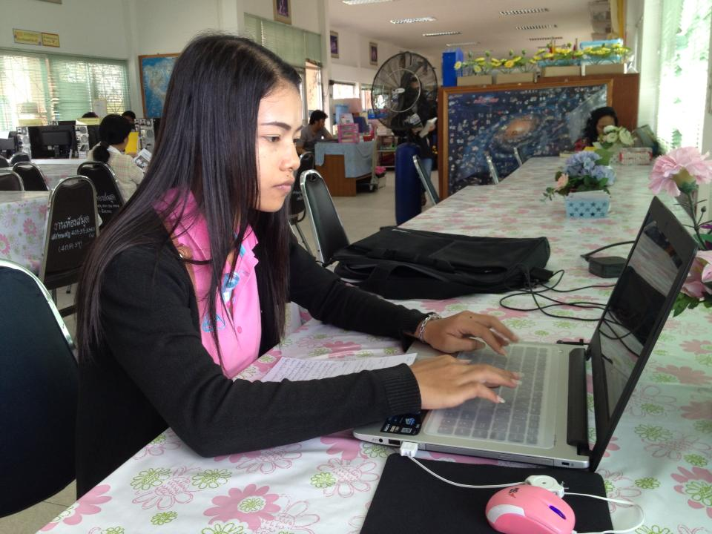
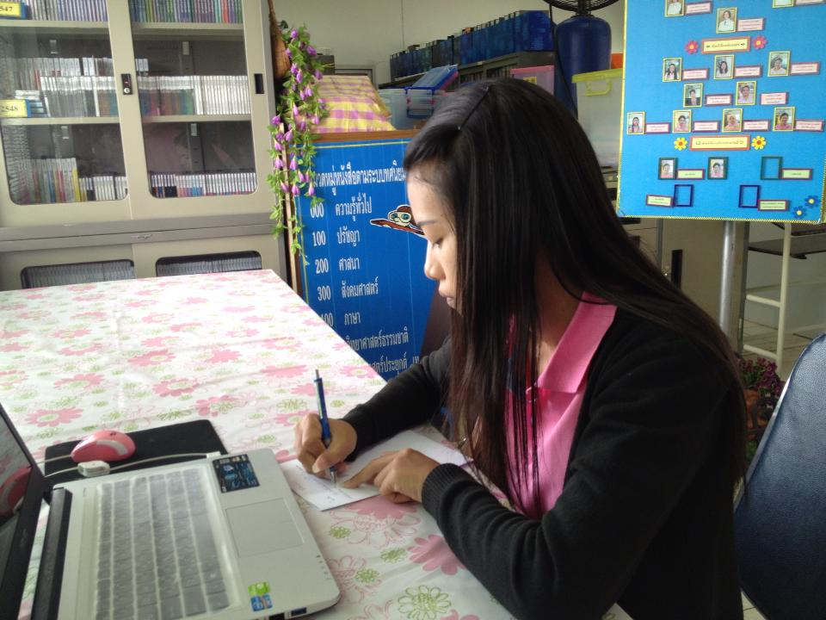

๕.๓ ส่งโครงเรื่อง ครั้งที่ ๑ วันที่ ๑๔ สิงหาคม ๒๕๕๖
๕.๔ ส่งโครงเรื่อง ครั้งที่ ๒ วันที่ ๒๐ สิงหาคม ๒๕๕๖
๕.๕ ส่งโครงเรื่อง ครั้งที่ ๓ วันที่ ๒๖ สิงหาคม ๒๕๕๖
๕.๖ ส่งโครงเรื่อง ครั้งที่ ๔ วันที่ ๒ กันยายน ๒๕๕๖
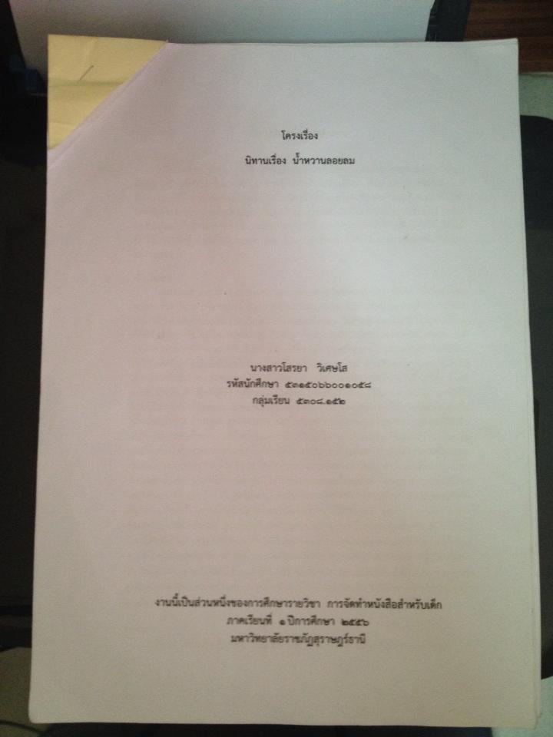
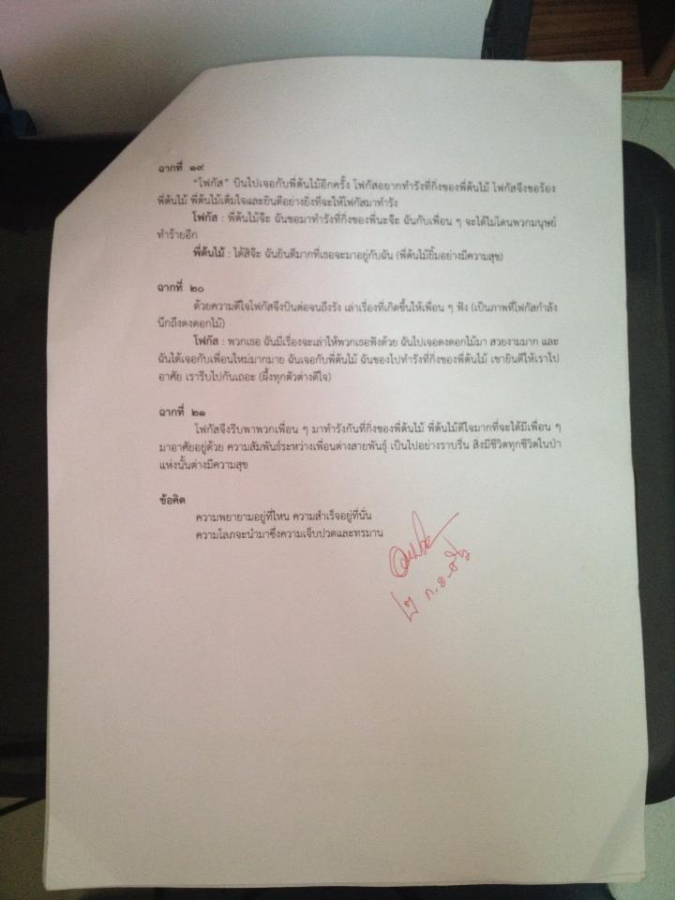

๕.๗ เตรียมวัสดุอุปกรณ์ในการจัดทำนิทาน เรื่อง น้ำหวานลอยลม
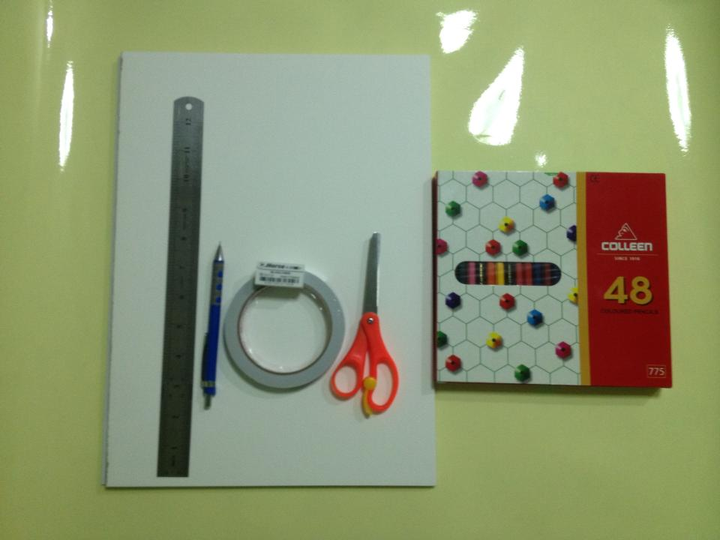
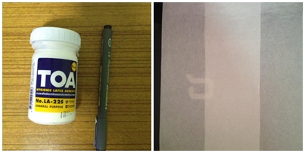

๕.๘ ลงมือตัดกระดาษวาดภาพประกอบฉาก และระบายสี เพื่อความสวยงาม
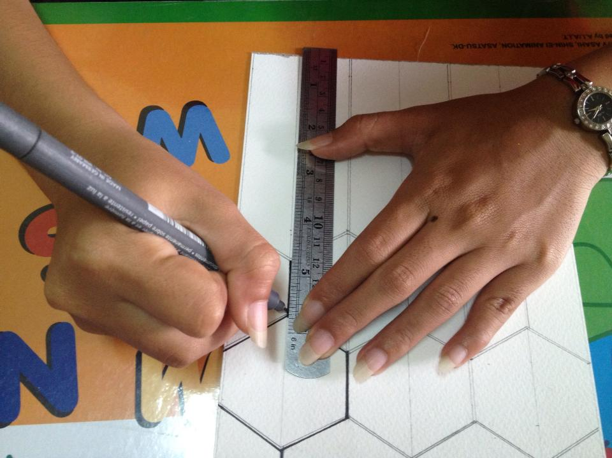

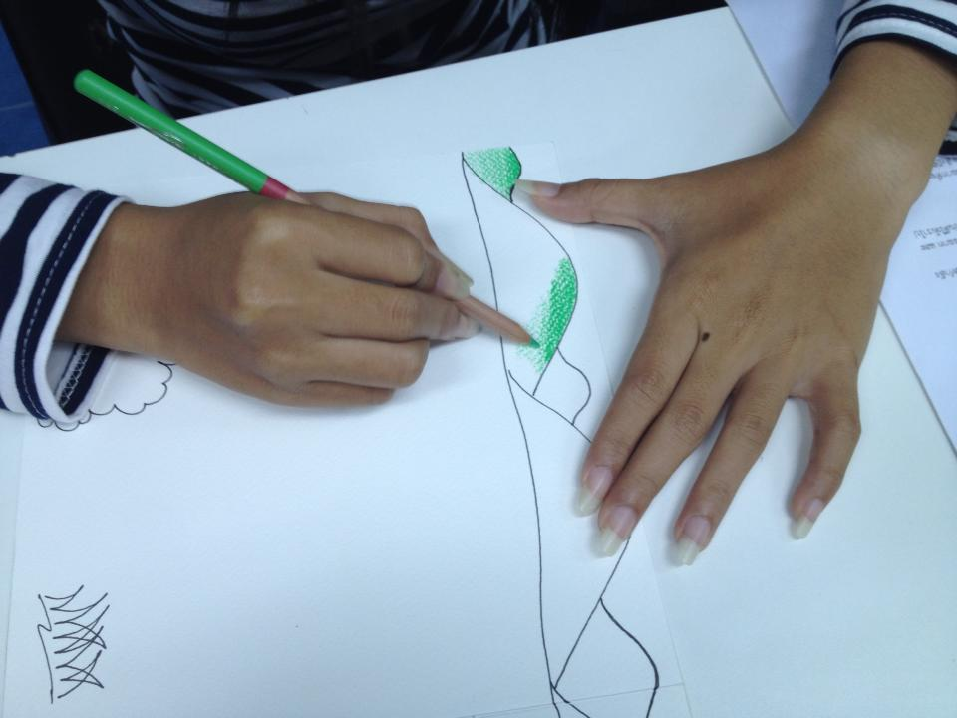
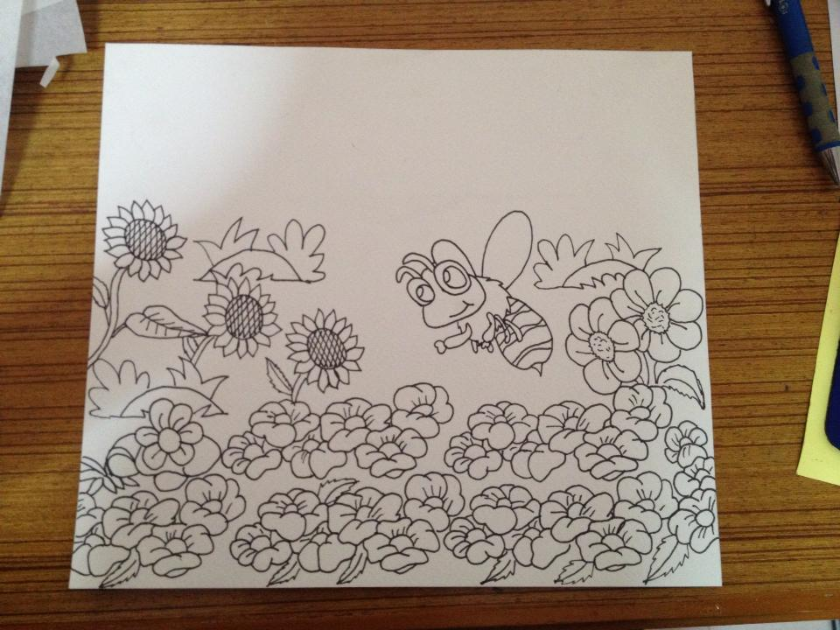

๕.๙ ตัดรูปภาพที่จะใช้ในการประกอบฉาก และทำ Pop up พร้อมทั้งจัดวางส่วนประกอบในฉาก
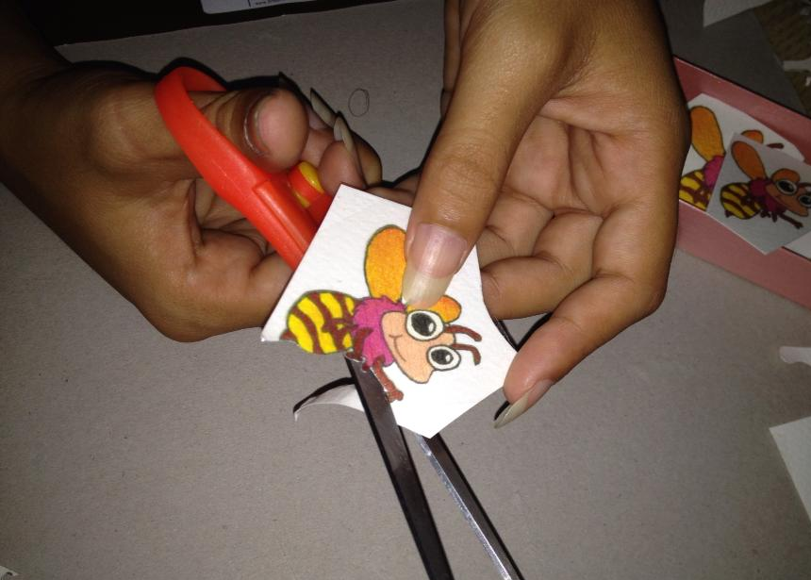
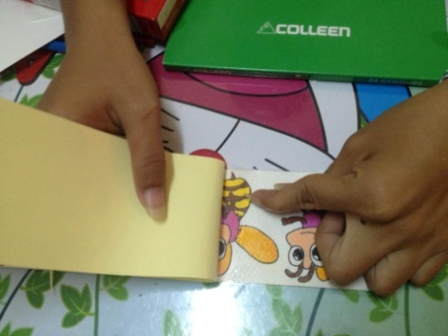

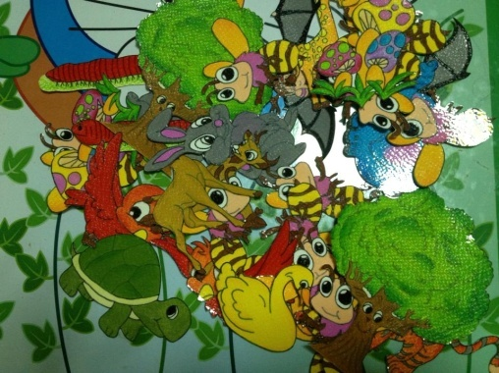

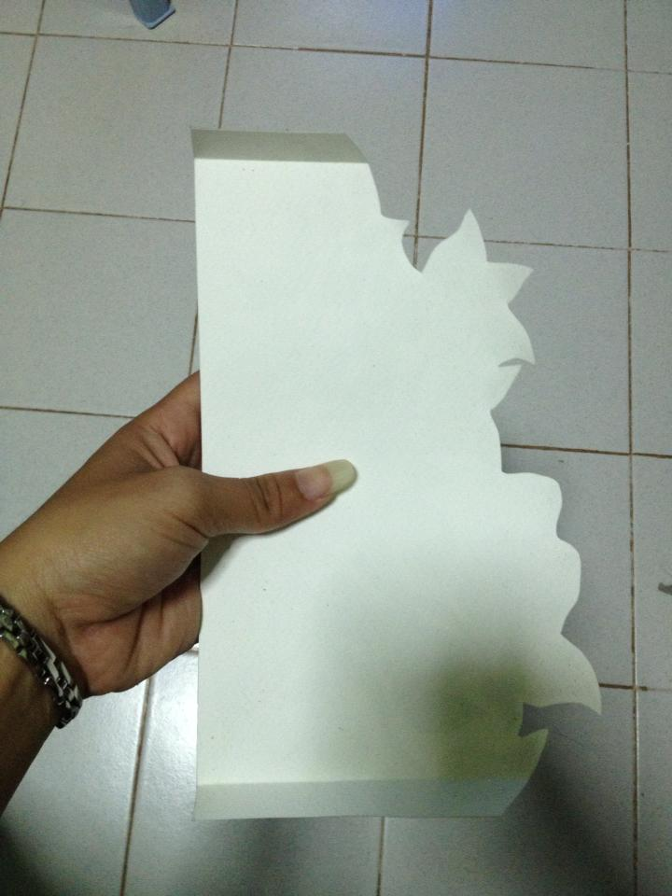

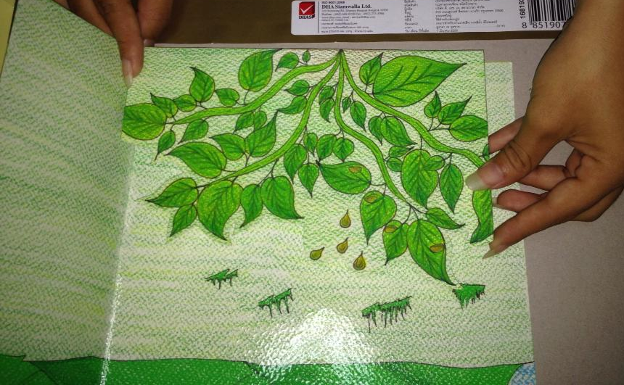

๕.๑๐ จัดทำข้อความสำหรับสอดภายในฉาก พร้อมทั้งประกอบฉากแต่ละฉาก
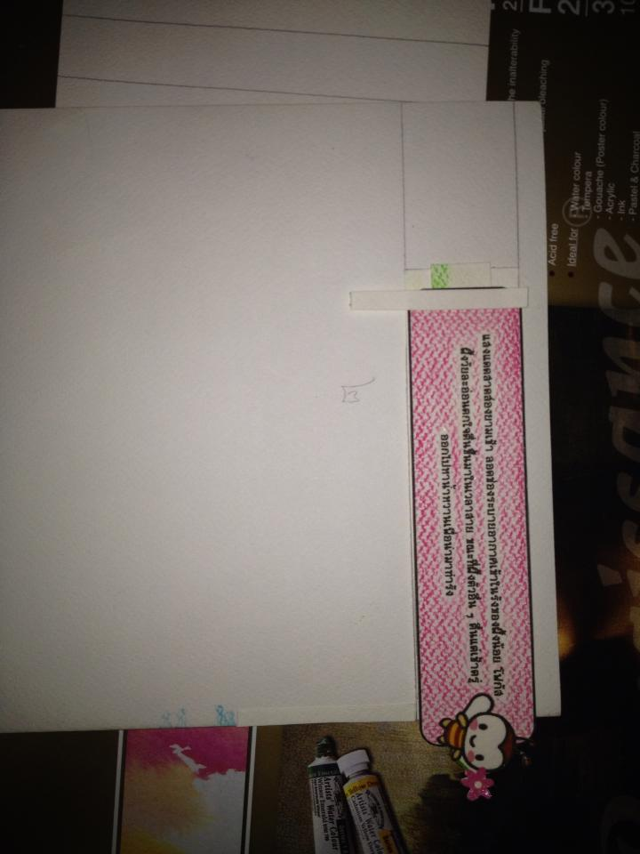
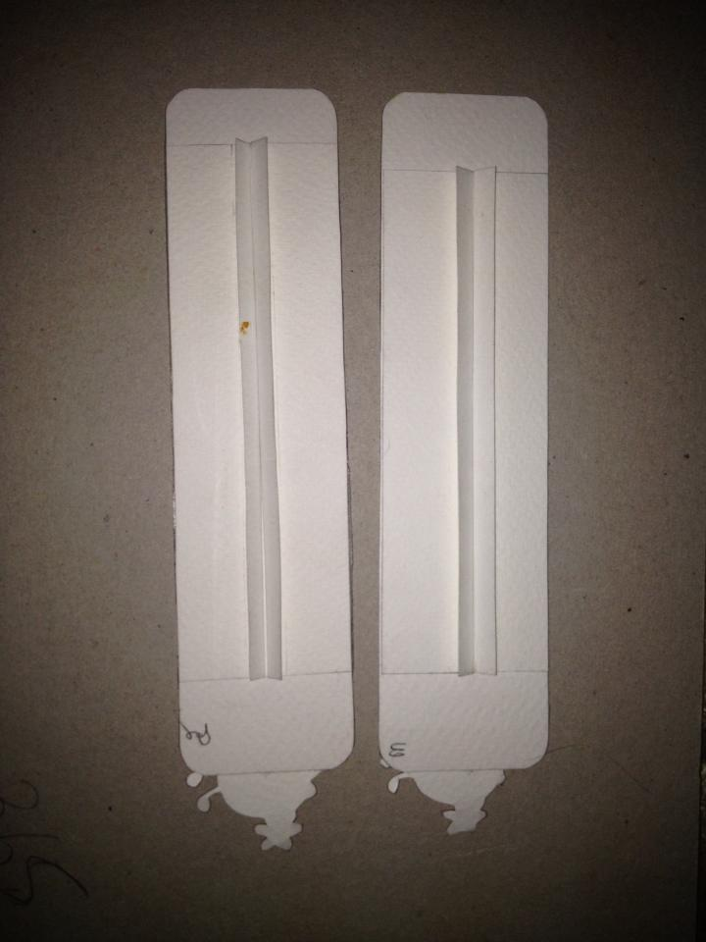

๕.๑๑ รวมเล่ม และตรวจสอบความถูกต้อง
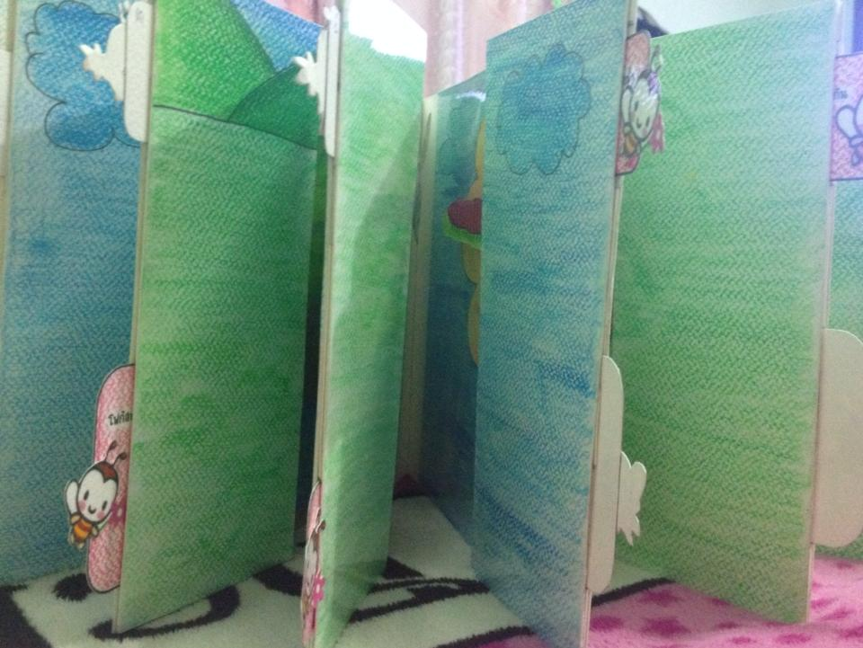
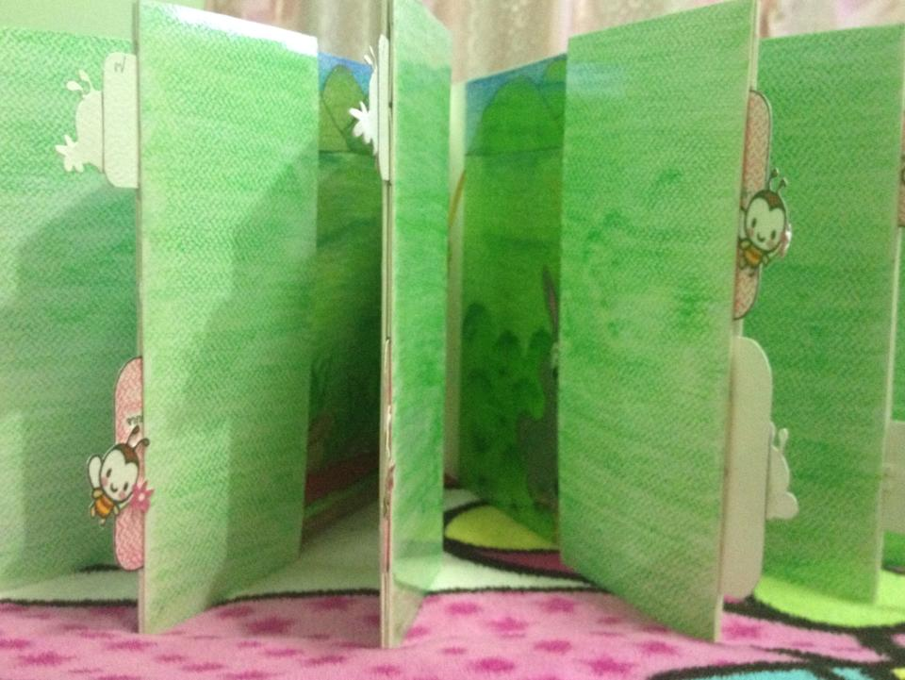
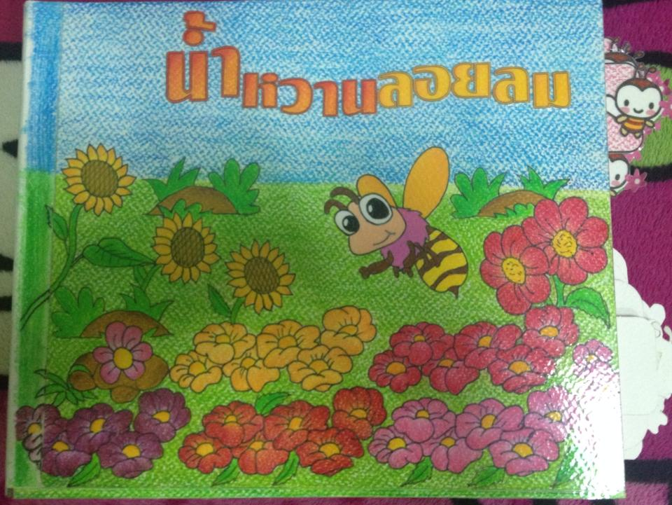
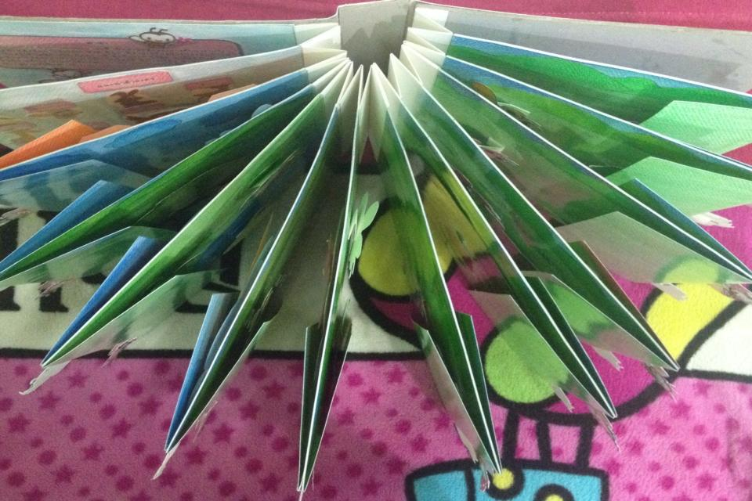

๖. ระยะเวลา
ตั้งแต่วันที่ ๙ สิงหาคม ๒๕๕๖ – วันที่ ๒๘ กันยายน ๒๕๕๖
๗. วิธีการใช้
เปิดโดยดูการแนะนำตัวละครก่อน จากนั้นเปิดอ่านทีละฉาก และดึงข้อความ ในแต่ละฉากที่มาการสอดไว้ออกมาอ่านว่าในฉากนั้น ๆ บรรยายว่าอะไร มีใครพูดกับใคร ซึ่งแต่ละฉากจะมี Pop up เพื่อความสวยงามและดึงดูดความสนใจ

